Co dělá hmyz hmyzem?
Vymysli si hmyz | 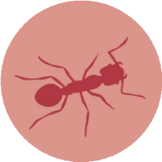  ENTOMOLOGIE
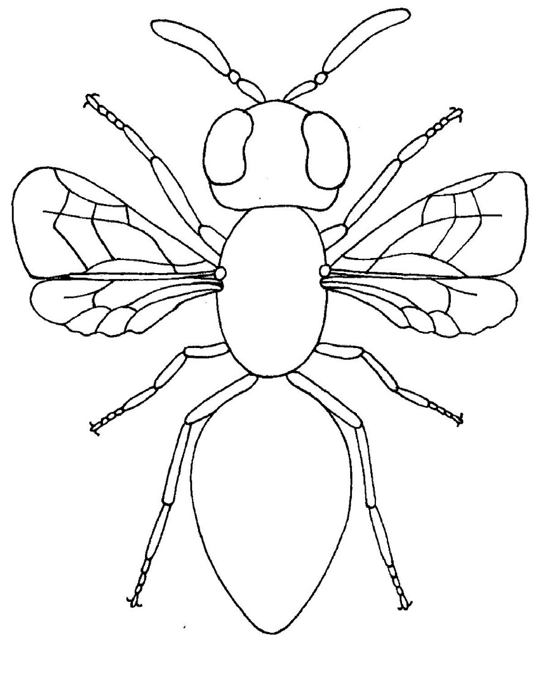
Pro označení částí hmyzu použijte níže uvedené pojmy.
Všechen hmyz má: | Většina hmyzu má:
hlavu | křídla
hruď
zadeček
tykadla (2)
nohy (6)

Co dělá hmyz hmyzem?
Vymysli si hmyz | ENTOMOLOGIE
Pro označení částí hmyzu použijte níže uvedené pojmy.
Všechen hmyz má: | Většina hmyzu má:
hlavu | křídla
hruď
zadeček
tykadla (2)
nohy (6)

